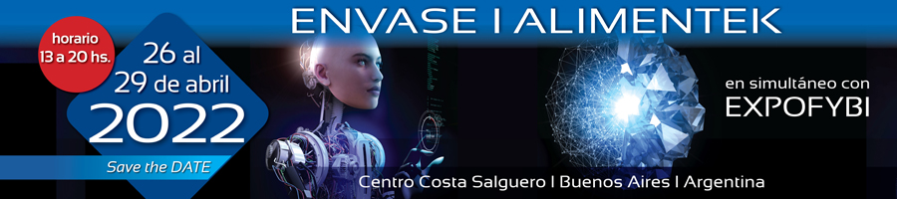
PLASTIVAS
PRESENTE EN ENVASE ALIMENTEK 2022

En PLASTIVAS fabricamos una amplia línea de envases plásticos para alimentos y bebidas.

Brindamos a nuestros clientes diseños novedosos, de alta calidad y con estrictas normas de inocuidad para un consumo seguro.

Todos nuestros productos son 100% reciclables.

#reciclemosjuntoslosplasticos

